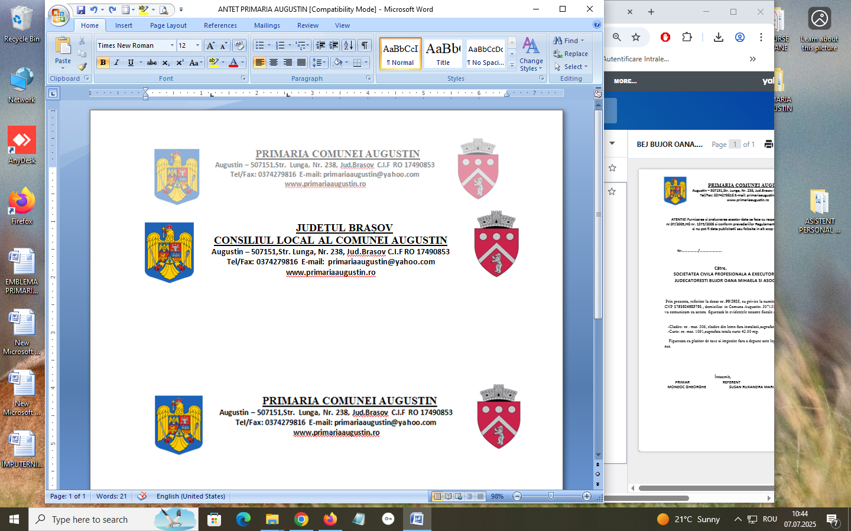
HOTĂRÂREA Nr.22 din 17.08.2026
privind alegerea preşedintelui de şedinţă al Consiliului local pentru
lunile AUGUST, SEPTEMBRIE ŞI OCTOMBRIE ale anului 2026
Având în vedere :
- Raportul de specialitate nr. 1956 /07.08.2026
- Referatul de aprobare nr. 1957 /07.08.2026
Potrivit prevederilor:
- art. 123 alin.(1) din Ordonanţa de Urgenţă nr.57 privind Codul administrative
- în conformitate cu dispoziţiile art. 6 din Legea nr. 52/2003 – privind transparenţa decizională în administraţia publică
- având in vedere - art.129 alin (1), alin. (4), lit. „a” , precum si în temeiul art.139 ,alin(3), lit a) din Ordonanţa de Urgenţă nr.57 privind Codul administrativ;
În temeiul art. 196 alin(1) lit.,,a” din Ordonanţa de Urgenţă nr.57 privind Codul administrativ
HOTĂRĂȘTE:
Art.1 - Se alege preşedinte de şedinţă al Consiliului local pentru lunile AUGUST, SEPTEMBRIE ŞI OCTOMBRIE ale anului 2026 pe dl/d-na consilier Gînţu Gheorghiţă Lucian, care va conduce şedinţele Consiliului local şi va semna hotărârile adoptate de acesta.
Art.2 - De ducerea la îndeplinire a prezentei hotărâri răspunde secretarul comunei.
Președinte de ședință Secretar general comună Gînţu Gheorghiţă Lucian Garcea Gheorghe Mircea

*Rezultatul votului: voturi pentru 11 , voturi împotrivă 0 , abținere 0 .
Consilieri în funcţie 11
Consilieri prezenţi 11

